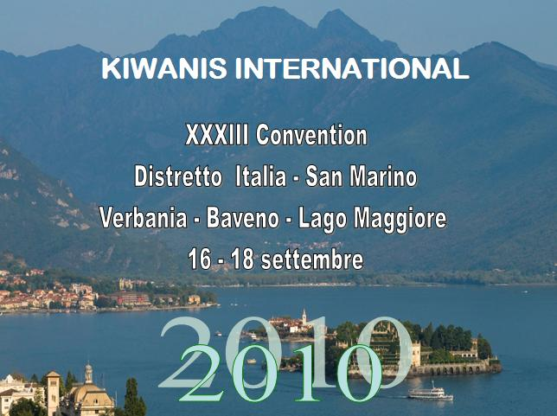
XXXIII CONVENTION 2010

DISTRETTO ITALIA – SAN MARINO

Sede congressuale Hotel Dino – Baveno

Programma

giovedì 16 settembre | Pomeriggio  Ore 15.00  In giornata  Ore 20.00 | Arrivo componenti del Consiglio direttivo  Consiglio direttivo  Arrivo Partecipanti - registrazione  Cena | Programma  per accompagnatori
venerdì 17 settembre | Mattina/Primo pomeriggio  Ore 9.30  Ore 13.00  Ore 16.00  Ore 18.30  Ore 20.30 | Arrivo Partecipanti - registrazione  Eventuale prosecuzione Consiglio direttivo  Pranzo di lavoro - Hotel Dino  Inaugurazione Convention  Cerimonia di apertura  Termine lavori  Cena dell’Amicizia -  Hotel Dino | Gita per accompagnatori:  - Orta S. Giulio
sabato 18 settembre | Ore 8.00  Ore 9.00  Ore 13.00  Ore 14.30  Ore 20.00 | Registrazione dei Delegati  Inizio lavori  Pranzo di lavoro - Hotel Dino  Ripresa lavori  Cena di Gala  Spettacolo di intrattenimento | Gita per accompagnatori :  - Varallo Sesia
domenica 19 settembre | mattina | Partenze dei Partecipanti  e  Consiglio Direttivo Incoming

